Министерство науки и высшего образования Российской Федерации

Федерально государственное бюджетное образовательное

учреждение высшего образования

ТОМСКИЙ ГОСУДАРСТВЕННЫЙ УНИВЕРСИТЕТ СИСТЕМ УПРАВЛЕНИЯ И РАДИОЭЛЕКТРОНИКИ (ТУСУР)

Кафедра компьютерных систем в управлении и проектировании (КСУП)

«УТВЕРЖДАЮ»

Заведующий кафедрой КСУП,

Доктор технических наук, профессор

______________ Ю. А. Шурыгин

«_____»____________2021 г.

ТЕХНИЧЕСКОЕ ЗАДАНИЕ

на разработку плагина моделирования сверла

для системы «Компас-3D»

# 1 Требования к функциональным характеристикам

## 1.1 Требования к составу выполняемых функций

После запуска плагина пользователю отображается форма для ввода следующий значений, необходимых для построения детали:

– Длина сверла (L);

­­– Длина рабочей части (l);

– Диаметр сверла (D);

– Длина лапки (a);

– Ширина лапки (b);

– Ширина шейки (c);

– Длина шейки (d);

Далее при нажатии на кнопку «Построить», плагин строит 3D модель сверла по заданным значениям.

## 1.2 Требования к организации входных данных

Согласно ГОСТУ 10902-77 параметры для построения должны находиться в допустимых пределах.

Для параметра длина сверла (L) диапазон значений установлен от 19 до 210 мм. Но необходимо расширить диапазон значений для адекватных специфических значений до [10 … 300].

Для параметра длины рабочей части (l) диапазон значений установлен от 3 до 145 мм.

Для параметра диаметра сверла (D) диапазон значений установлен от 0,25 до 22 мм.

Лапка сверла – плоский конец конического хвостовика, предназначенный для крепления в прорези переходной втулки. Для ее построения указываются два параметра: длина (a) и ширина (b). Диапазоны значений ширины от 0 до 22 мм, а длины соответственно от 0 до 50 мм.

Ширина шейки (c) указывается в диапазоне от 0 до 14 мм. Длина шейки (d) задается в диапазоне от 0 до 10 мм.

Зависимости параметров представлены ниже:

1. D > c;
2. D > b;
3. L > l;
4. L – l > a + d;
5. L – l – a – d > 3.

На рисунке 1.1 представлен чертеж сверла с указанными параметрами.

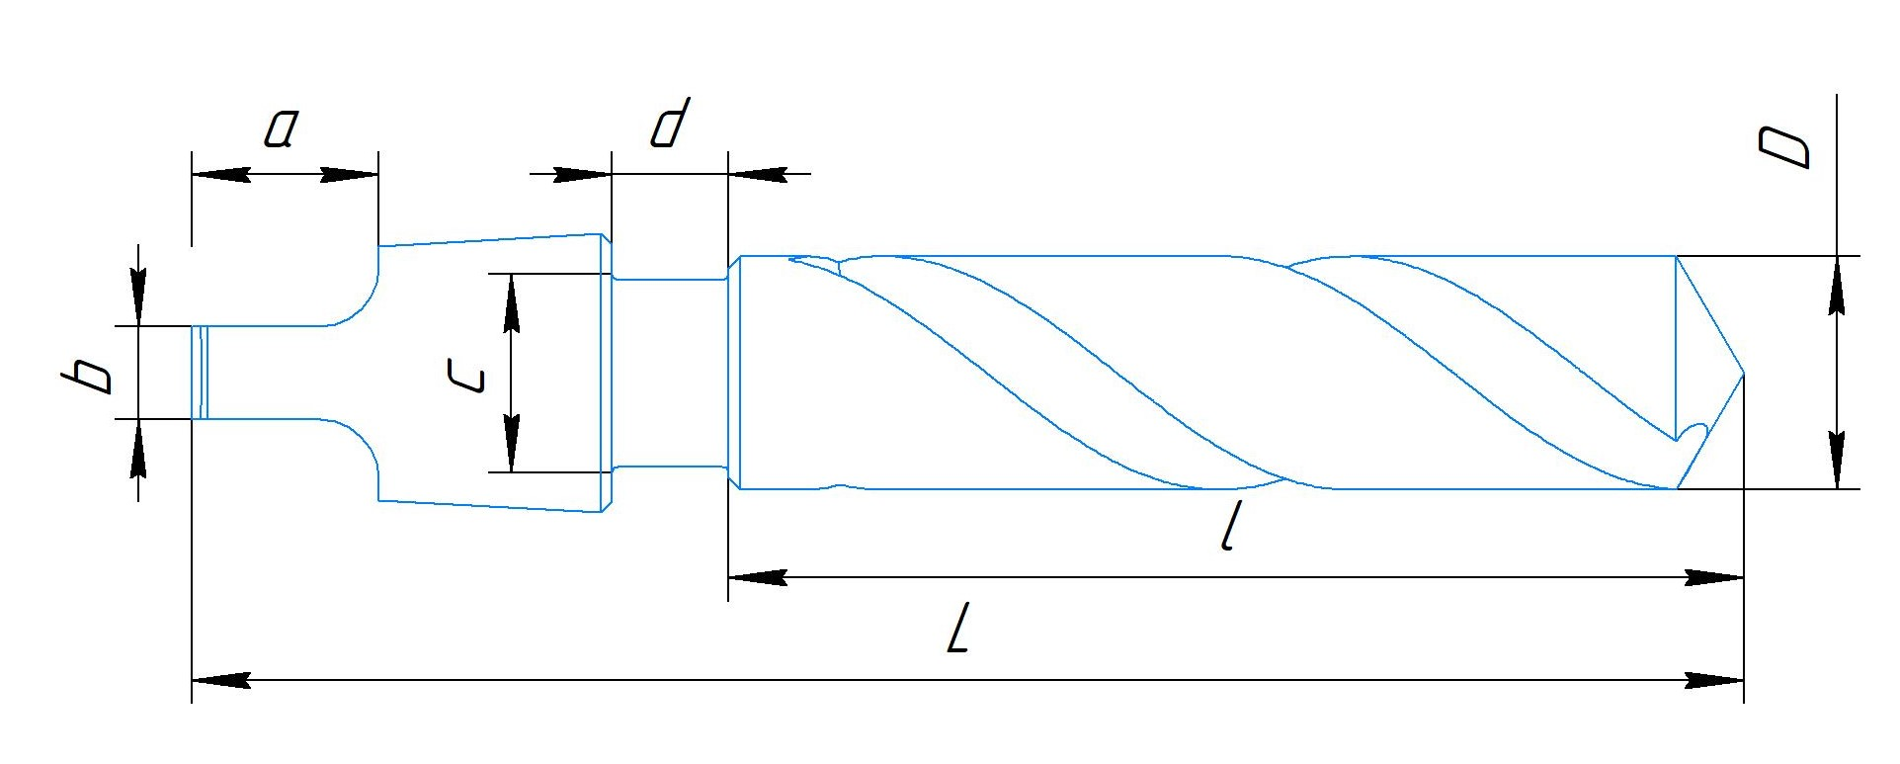

Рисунок 1.1 – 2D чертеж сверла

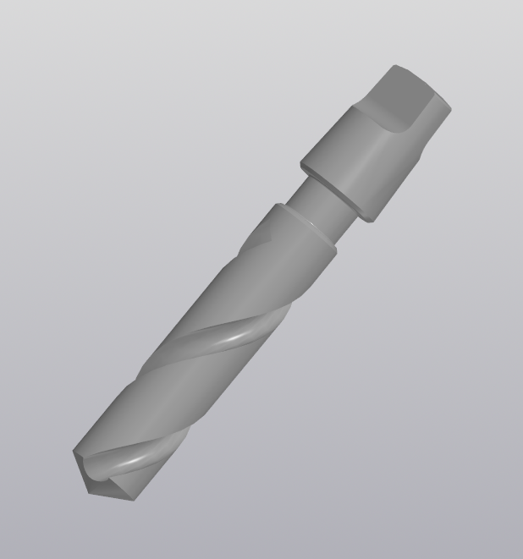

Рисунок 1.2 – 3D модель сверла

# 2 Требования системы

Разработка ведётся на языке программирования C# на платформе Windows Forms.

Плагин разрабатывается под систему «Компас-3D v18.1» и имеет те же требования к системе:

– Операционная система: MS Windows 10 (X64, X86);

– Должен быть установлен Microsoft .NET Framework 4.7 или выше;

– Разрядность версии КОМПАС-3D должна соответствовать разрядности версии операционной системы.

Минимальные требования к аппаратному обеспечению будут следующие:

– Видеокарта с поддержкой OpenGL 2.0;

– Процессор мощностью 1,6 ГГц или выше;

– 1 ГБ ОЗУ;

– 10 ГБ свободного дискового пространства;

– Видеоадаптер, совместимый с DirectX 9.

# 3 Этапы и сроки разработки

Общий план для создания плагина изображен на диаграмме Гантта на рисунке 3.1.

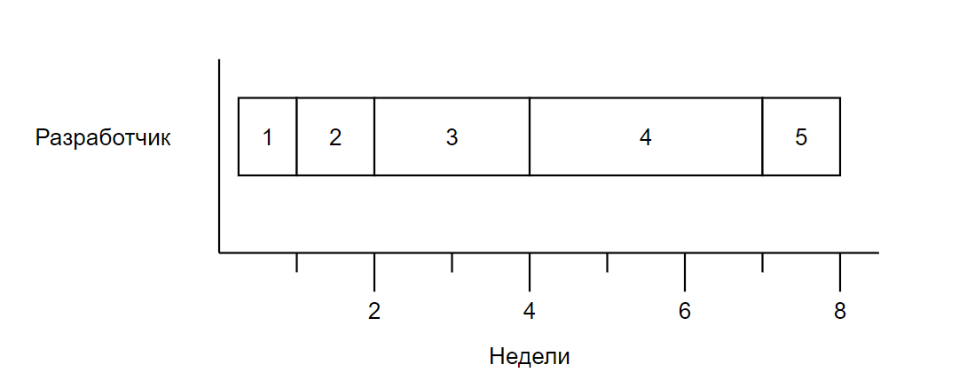

Рисунок 3.1 – Диаграмма Гантта

где 1 – Выбор темы и создание git репозитория,

2 – Составление ТЗ,

3 – Формирование проекта системы,

4 – Создание плагина: разработка бизнес-логики, разработка пользовательского интерфейса, написание и проведение юнит-тестов,

5 – Реализация готового плагина и написание пояснительной записки.

Общее время разработки плагина для моделирования сверла занимает 8 недель.

Дата сдачи готового плагина 05.05.2021.

Руководитель

к.т.н., доцент каф. КСУП

_____________ А.А. Калентьев

«_____»____________2021 г.

Задание приняла к исполнению

студентка гр. 587-2

_____________ П.С. Пилипенко

«_____»____________2021 г.